**Fatec Campinas**

**Atividade Avaliativa - parte 1 (3,5 pontos)**

**Sistemas Operacionais II**

Nome-1 :__________________________________________________________________

Nome-2 :__________________________________________________________________

Um script shell é uma boa ferramenta para manipular dados de um arquivo texto. Dado a tabela abaixo, crie um arquivo texto, dessa tabela e crie um script shell que calcule o desvio padrão da coluna “Valor”.

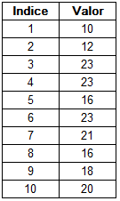

Fórmula do desvio padrão

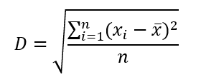

Onde $x_{i}$ é a coluna valor, o $\overline{x}$ é a média da coluna Valor e $n$ é a quantidade de linhas

Cole o printscreen do código aqui:

|  |
| --- |
|  |

Cole o resultado do script aqui:

|  |
| --- |
|  |